**МКОУ «Кичигамринская СОШ»**

**Открытый урок по даргинской литературе в 6 классе**

**Тема: Стихотворение «Дождь» Р.Рашидова.**

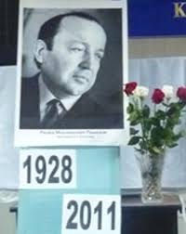

**Учитель: Магомедова С.И**

**2018г.**

**Дарсла тема: Р.Рашидов**

**«Заб»**

**Дарсла мурадуни: 1. Назму сархъахъили буч1нила**

**устадеш гьаладях1 ардукни**

**2. Назмуличила багьуди кагахъни.**

**3.Т1абиг1ятличи диги адикьни.**

**Дарсла г1яг1ниахълуми: поэтла портрет,суратуни, сочинениеби, дурх1нани цаладяхъибти назмурти, ТСО.**

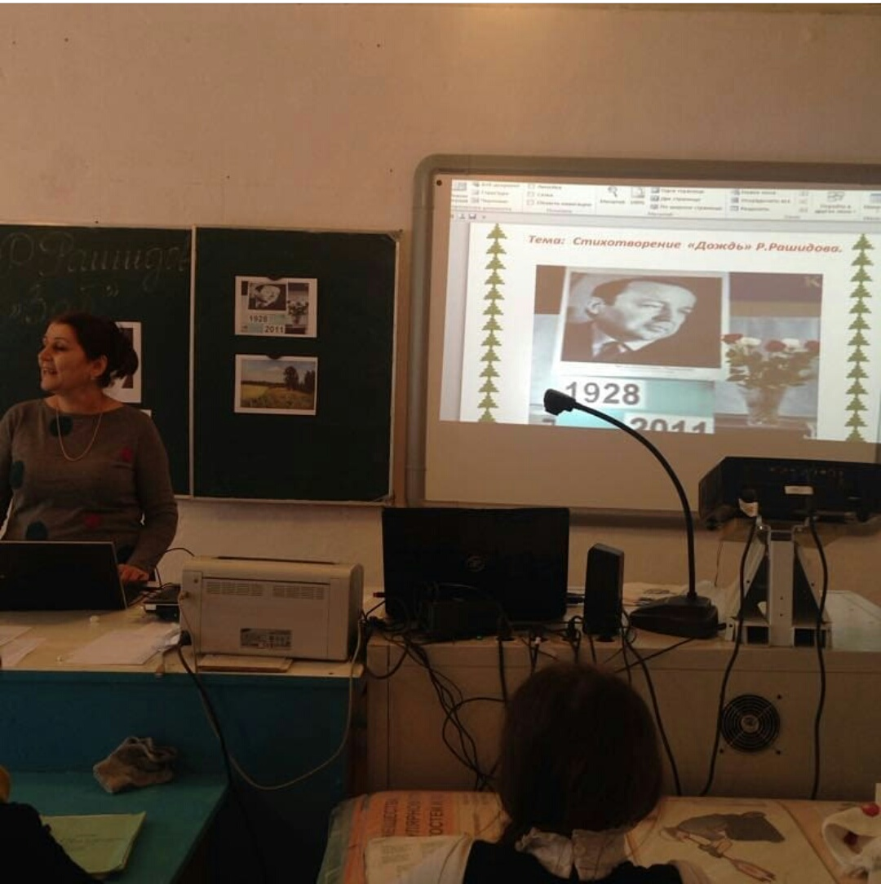

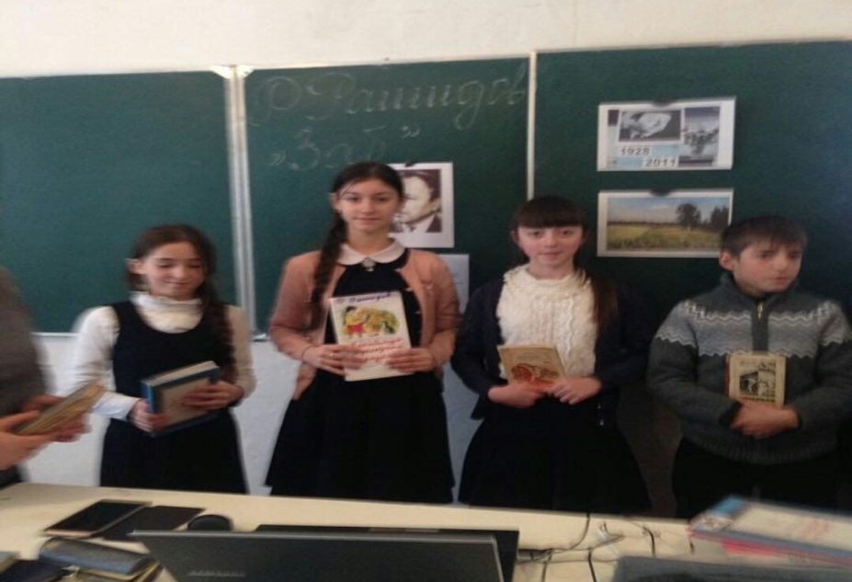

-Нешлис далай х1ядурбарили сари Г1ямарова Заирани.

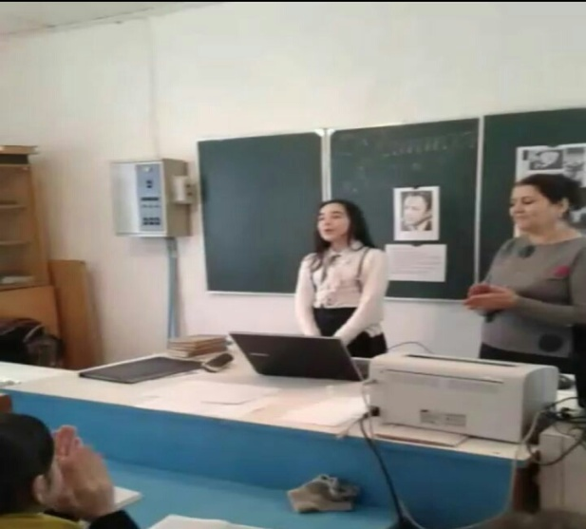

**- СЕ ДЕК1АРДЕШ ЛЕРА НАЗМУЛАРА ДАЛАЙЛАРА?**